Приложение Ж
Работа со статистическим архивом
Для перехода в меню «Cтатистика» необходимо осуществить длинное нажатие (д.н.) кнопки (в течение 2…3 с) дважды, перейдя из основного меню в меню «Техническое», а затем в меню «Статистика».
Выбор типа статистики (месячные, суточные, часовые архивы) осуществляется коротким нажатием кнопки.
После выбора требуемого типа статистики, вход в меню осуществляется длинным нажатием кнопки.
Объём архива: часовой 1488 часов (62 дня), суточный 184 дня, месячный 60 месяцев (5 лет)
Пример использования архива.
Пользователю в декабре 2017 г. необходимо определить показания на 14:00 20 октября 2017 г.
АР.МЕС
1) Длинное нажатие (д.н.) кнопки из основного меню – переход в месячный архив.
01.12.17
2) Длинное нажатие кнопки – отображается первое число последнего на момент работы с архивом месяца, далее осуществляем короткие нажатия кнопки (к.н.) длительностью ок. 1 с
01.12.17
16539,99 м3
01.11.17
16021,67 м3

При к.н. отображаются показания на 00 часов первого дня месяца, далее короткими нажатиями осуществляется переход по дате на один месяц назад. Серией к.н. доходим до 00 часов 1 ноября.
3) Д.н. кнопки – отображается меню выбора архива, в котором коротким нажатием переходим к суточным архивам
АР.МЕС
АР.СУТ
АР.МЕС
01.11.17
4) Длинное нажатие кнопки.
Короткими нажатиями осуществляется переход по дате на один день назад. Серией коротких нажатий доходим до 00 часов 21 июня.
00.01.11.17
16021,67 м3
00.30.10.17
16011,78 м3
00.21.10.17
АР.СУТ
5) Д. н. кнопки – отображается меню выбора архива, в котором коротким нажатием переходим к часовым архивам
АР.ЧАС
АР.СУТ
00.21.10.17
6) Длинное нажатие кнопки
Короткими нажатиями осуществляется переход по дате на один час назад. Серией коротких нажатий доходим до 14 часов 20 октября и показаний этого часа.
00.21.10.17
15914,76 м3
23.20.10.17
15914,28 м3
14.20.10.17
15907,96 м3

− 16 −
ОБЩЕСТВО С ОГРАНИЧЕННОЙ ОТВЕТСТВЕННОСТЬЮ
«ЗАВОД ВОДОПРИБОР»



СЧЕТЧИКИ
ХОЛОДНОЙ ВОДЫ ТУРБИННЫЕ
ВВТ

ПАСПОРТ
10851.50.00.00.00.00 ПС



Государственный
Реестр №67848-17

СОДЕРЖАНИЕ
1. Общие указания 3
2. Основные сведения об изделии 3
3. Основные технические данные 4
4. Комплектность 5
5. Ресурс, срок службы 5
6. Описание и принцип работы 5
7. Размещение, монтаж и подготовка к использованию 6
8. Использование по назначению 7
9. Техническое обслуживание 7
10. Текущий ремонт 8
11. Меры безопасности 8
12. Методы и средства поверки 8
13. Хранение и транспортирование 8
14. Свидетельство о приемке 9
15. Свидетельство о поверке 9
16. Свидетельство об упаковывании 9
17. Гарантийные обязательства 9
18. Сведения о периодической поверке и поверке после ремонта 10
19. Сведения о рекламациях 10
20. Утилизация 10
21. Сведения об установке (снятии) счетчика в эксплуатации 11
Приложение А. Схемы водомерных вставок 11
Приложение Б. Габаритные и присоединительные размеры, масса, места
пломбировки 12
Приложение В. Лицевая часть кожуха с маркировкой 13
Приложение Г. Дисплей с расшифровкой символов 14
Приложение Д. Схема подключения и параметры импульсного выхода 14
Приложение Е. Структура меню индикаторного устройства 15
Приложение Ж. Работа со статистическим архивом 16

Адрес и наименование предприятия-изготовителя:
ООО «Завод Водоприбор»
108366, Калужская обл., г. Малоярославец, ул. Кирова, д. 1, к. 3
По всем вопросам обращаться по телефону: +7 (495) 647-07-62
Ремонт и поверка водосчетчиков: +7 (985) 331-71-37
www.vodopribor.su

Региональный сервисный центр ООО «Завод Водоприбор»:
ООО «Уфимское предприятие «Водомер» 450081, г. Уфа, ул. Ш. Руставели, 31
тел./факс (3472) 33-13-00, 33-28-33, 33-25-00

− 2 −

Приложение Е

СТРУКТУРА МЕНЮ ИНДИКАТОРНОГО УСТРОЙСТВА

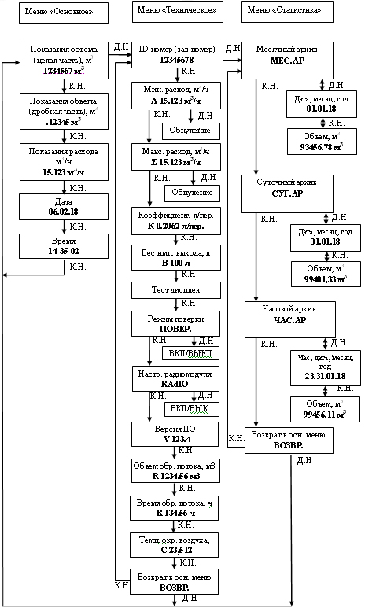
Управление производится нажатием кнопки на лицевой панели индикатора (см. приложение В):
К.Н. – короткое нажатие 1…2 сек.;
Д.Н. – длинное нажатие более 3 сек.
По бездействию кнопки более 20 сек. производится возврат в меню показаний объема.

− 15 −
Приложение Г

ДИСПЛЕЙ С РАСШИФРОВКОЙ СИМВОЛОВ

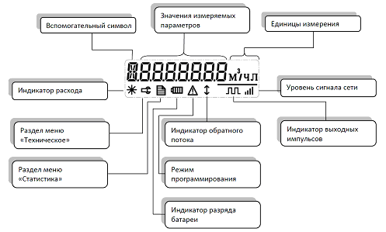

Приложение Д

СХЕМА ПОДКЛЮЧЕНИЯ И ПАРАМЕТРЫ ВЫХОДНОЙ СВЯЗИ

Модификация с импульсным выходом / с импульсным выходом и радиомодулем | Модификация с импульсным выходом и кабельным выходом с интерфейсом  M-BUS
Импульсный выход (NPN):  Максимальный ток − 50 мА.  Максимальное напряжение − 30 В.  Защита от неправильной полярности − 30 В.  «+» − коричневый провод.  «−» − белый (черный) провод.  Длительность импульса – 10 мс.  Радиомодуль LoRa:  Частота: 868 МГц  Выходная мощность: не боле 10 мВт  Модуляция: LoRa  Полоса: 125 кГц  Радиосеть: 1. «Водоприбор Учет»; 2. LoRaWAN (частоты EU/RU) | Импульсный выход (NPN):  Максимальный ток − 50 мА.  Максимальное напряжение − 30 В.  Защита от неправильной полярности − 30 В.  «+» − коричневый провод.  «−» − белый (черный) провод.  Длительность импульса – 10 мс.  M-BUS:  BUS1 – зеленый (красный) провод.  BUS2 –желтый (оранжевый) провод.  Первичный адрес: программируется по шине M-Bus (по умолчанию 0);  Вторичный адрес: соответствует заводскому номеру счетчика;  Скорость: 2400 бит/с.

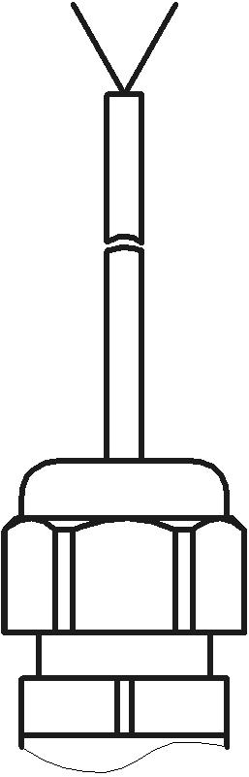

− 14 −

1 ОБЩИЕ УКАЗАНИЯ

Для правильного заполнения и ведения паспорта при эксплуатации и ремонте счетчиков, обслуживающий персонал должен выполнять следующие требования:
- ознакомиться внимательно с данным паспортом;
- паспорт должен постоянно находиться со счетчиком или у ответственного лица;
- в паспорте не допускаются подчистки, записи карандашом или смывающимися чернилами;
- неправильная запись должна быть аккуратно зачеркнута и рядом записана новая, которую заверяет ответственное лицо;
- после подписи проставлять фамилию и инициалы ответственного лица (вместо подписи допускается проставлять личный штамп исполнителя).

2 ОСНОВНЫЕ СВЕДЕНИЯ ОБ ИЗДЕЛИИ

Счетчики холодной воды турбинные с диаметрами условного прохода 25, 32, 40, 50, 65, 80, 100, 150 и 200 мм (в дальнейшем – счетчики), изготовленные по ТУ 26.51.63-015-10836627-2017, предназначены для коммерческого учета, измерения и регистрации объемов и расхода питьевой воды по СанПиН 2.1.4.1074, протекающей в прямом и обратном (реверсивном) направлении в системах холодного водоснабжения.

Для интеграции в автоматизированные системы комплексного учета энергоресурсов (АСКУЭ) счетчики могут комплектоваться интерфейсами: проводными (импульсным выходом, кабельным выходом с интерфейсом RS-485 или M-Bus) или беспроводными (радиомодулем).
Конструкция счетчика защищена патентами № 2360218, 113351.
Свидетельство об утверждении типа средств измерений RU.С.29.010.А №66399/1 от 19.09.2018 г. действительно до 19.06.2022 г.
Декларация ЕЭС о соответствии ЕАЭС N RU Д-RU.АЯ46.В93606 срок действия с 27.04.2017 г. до 26.04.2022 г.
Экспертное заключение №343 от 16.05.2017 г., регистрационный номер: 1887.
При заказе счетчика должно быть указано:
- обозначение типа (ВВТ);
- диаметр условного прохода (25, 32, 40,50, 65, 80, 100, 150, 200);
- метрологический класс (В; С);
- строительная длина корпуса (для ВВТ 25-40): базовая (Б); удлиненная (У);
- комплектация радиомодулем (РМ);
- комплектация импульсным выходом (И) с ценой импульса (0,001; 0,01; 0,1; 1,0 м³);
- интерфейс кабельного выхода (RS-485 или M-Bus);
- материал корпуса: сталь с защитным покрытием (Ст); высокопрочный чугун (ВЧ); коррозионно-стойкая сталь (КСт);
- обозначение технических условий.

− 3 −
3 ОСНОВНЫЕ ТЕХНИЧЕСКИЕ ДАННЫЕ
3.1 Основные параметры счетчиков приведены в таблице 1.
Таблица 1
Наименование параметра | Значение
Присоединение к трубопроводу | резьбовое по ГОСТ 6357
Диаметр условного прохода, Ду, мм | 25 |  |  |  | 32 |  |  |  |  | 40
Метрологический класс по ГОСТ Р 50193.1 | В | В | С | С | В |  | В | С | С | В | В | С | С
Вариант исполнения | 1 | 2 | 3 | 4 | 1 |  | 2 | 3 | 4 | 1 | 2 | 3 | 4
Максимальный расход, Q_{max}, м³/ч | 12 | 7 | 12 | 7 | 20 |  | 12 | 20 | 12 | 25 | 20 | 25 | 20
Номинальный расход, Q_{n}, м³/ч | 7 | 3,5 | 7 | 3,5 | 16 |  | 6 | 16 | 6 | 20 | 10 | 20 | 10
Переходный расход, Q_{t}, м³/ч | 0,14 | 0,14 | 0,053 | 0,053 | 0,24 |  | 0,24 | 0,08 | 0,08 | 0,4 | 0,4 | 0,09 | 0,09
Минимальный расход,Q_{min}, м³/ч | 0,06 | 0,06 | 0,035 | 0,035 | 0,07 |  | 0,07 | 0,05 | 0,05 | 0,12 | 0,12 | 0,07 | 0,07
Порог чувствительности, не более, м³/ч | 0,03 | 0,03 | 0,025 | 0,025 | 0,035 |  | 0,035 | 0,03 | 0,03 | 0,06 | 0,06 | 0,035 | 0,035
Цена импульса дистанционной передачи, м³ | 0,001; 0,01; 0,1
Гидравлическое сопротивление, S, м/(м³/ч)² | 0,035 |  |  |  | 0,013 |  |  |  |  | 0,0092
Присоединение к трубопроводу | фланцевое по ГОСТ 33259
Диаметр условного прохода, Ду, мм | 50 |  | 65 |  | 80 |  |  | 100 |  | 150 |  | 200
Метрологический класс по ГОСТ Р 50193.1 | В | С | В | С | В |  | С | В | С | В | С | В | С
Вариант исполнения | 1 | 2 | 1 | 2 | 1 |  | 2 | 1 | 2 | 1 | 2 | 1 | 2
Максимальный расход, Q_{max}, м³/ч | 70 | 65 | 80 | 70 | 135 |  | 120 | 170 | 160 | 300 | 300 | 600 | 500
Номинальный расход, Q_{n}, м³/ч | 56 | 50 | 64 | 60 | 120 |  | 80 | 150 | 100 | 260 | 200 | 500 | 300
Переходный расход, Q_{t}, м³/ч | 0,30 | 0,22 | 0,36 | 0,35 | 0,45 |  | 0,45 | 0,50 | 0,45 | 1,3 | 1,2 | 6,0 | 5,0
Минимальный расход,Q_{min}, м³/ч | 0,15 | 0,08 | 0,20 | 0,12 | 0,25 |  | 0,15 | 0,25 | 0,20 | 0,7 | 0,4 | 3,0 | 2,5
Порог чувствительности, не более, м³/ч | 0,05 | 0,03 | 0,07 | 0,035 | 0,10 |  | 0,05 | 0,11 | 0,09 | 0,3 | 0,2 | 1,4 | 1,2
Цена импульса дистанционной передачи, м³ | 0,1; 1,0
Гидравлическое сопротивление, S, м/(м³/ч)² | 1,2∙10⁻³ |  | 9,3∙10⁻⁴ |  | 2∙10⁻⁴ |  |  | 3,6∙10⁻⁴ |  | 6∙10⁻⁵ |  | 7,2∙10⁻⁵
Пределы допускаемой относительной погрешности счетчика, % | ± 5 - в диапазоне от Q_{min} до Q_{t}  ± 2 - в диапазоне от Q_{t} до Q_{max} вкл.
Емкость индикаторного устройства, м³ |  |  |  |  |  | 999 999,9999
Давление рабочей среды, не более, МПа |  |  |  |  |  | 1,6
Температура рабочей среды, °С |  |  |  |  |  | от 0,1 до 50
Наименьшая цена деления, м³ |  |  |  |  |  | 0,00001
Положение счетчика на трубопроводе |  |  |  |  |  | любое
Средняя наработка на отказ, не менее, ч |  |  |  |  |  | 100 000
Средний срок службы, не менее, лет |  |  |  |  |  | 12
Интерфейс |  |  |  |  |  | RS-485 или M-bus или радио (LoRaWAN, NB-IoT)
Степень защиты от проникновения пыли и влаги по ГОСТ 14254 |  |  |  |  |  | IP68
Габаритные размеры, масса |  |  |  |  |  | приведены в приложении Б
Влияние внешних магнитных полей |  |  |  |  |  | полностью защищены (100%)
Вид климатического исполнения |  |  |  |  |  | УХЛ, категория размещения 4.2 по ГОСТ 15150
Примечания
1. Под максимальным расходом понимается расход, при котором потеря давления на счетчике не превышает 0,06 МПа (0,6 бар.).
2. Под номинальным (эксплуатационным) расходом понимается расход, при котором счетчик может работать непрерывно (круглосуточно).

− 4 −
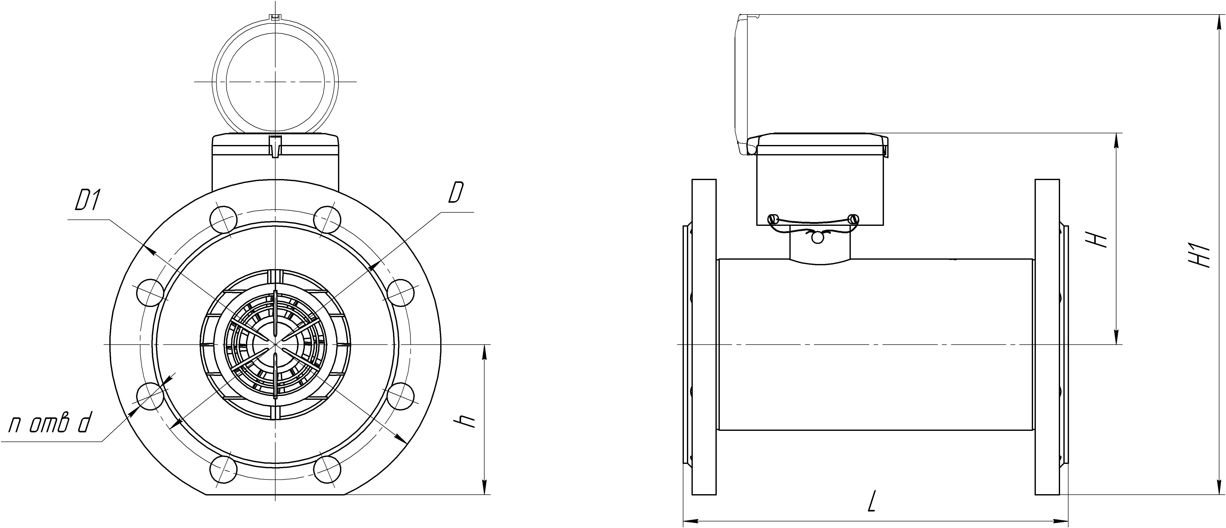 | Исполнения:  - корпус сварной (сталь с эпоксидно-порошковым покрытием);  - корпус сварной  (сталь коррозионно-стойкая).

Обозначение | Ду,  мм | L,  мм | H,  мм | H₁,  мм | D,  мм | D₁,  мм | h,  мм | d,  мм | n,  шт. | Масса,  кг
ВВТ-50 | 50 | 200 | 125 | 277 | 125 | 160 | 73 | 18 | 4 | 6,5
ВВТ-65 | 65 | 200 | 125 | 289 | 145 | 180 | 85 | 18 | 4 | 8,8
ВВТ-80 | 80 | 225 | 135 | 309 | 160 | 195 | 95 | 18 | 4 | 10,9
ВВТ-100 | 100 | 250 | 141 | 325 | 180 | 215 | 105 | 18 | 8 | 13,7
ВВТ-150 | 150 | 300 | 165 | 379 | 240 | 280 | 135 | 22 | 8 | 27,7
ВВТ-200 | 200 | 350 | 191 | 432 | 295 | 335 | 162 | 22 | 12 | 43,2
Примечание: по требованию заказчика счетчики ВВТ-200 изготавливаются на давление PN10 с 8 отверстиями на фланцах.

Приложение В

ЛИЦЕВАЯ ЧАСТЬ КОЖУХА С МАРКИРОВКОЙ
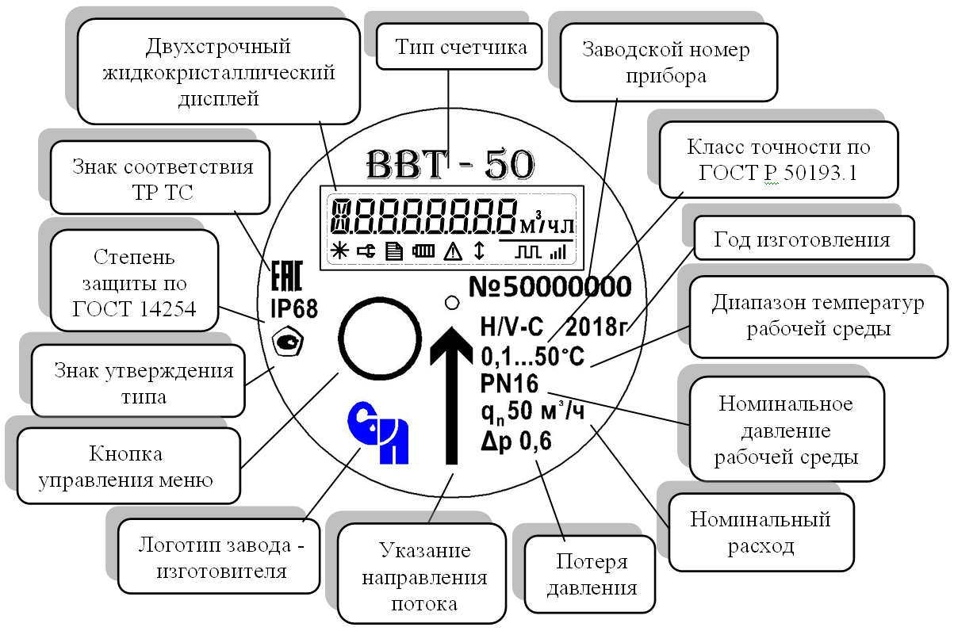

− 13 −

Приложение Б

ГАБАРИТНЫЕ И ПРИСОЕДИНИТЕЛЬНЫЕ РАЗМЕРЫ, МАССА,
МЕСТА ПЛОМБИРОВКИ

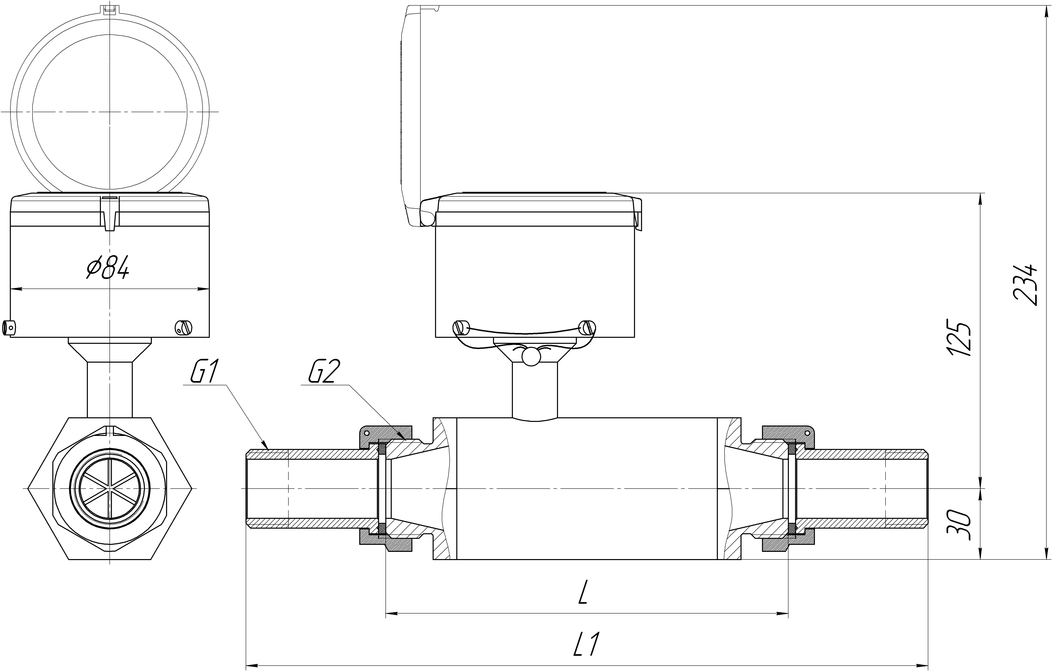 | Исполнения:  - корпус сварной (сталь с эпоксидно-порошковым покрытием);  - корпус сварной  (сталь коррозионно-стойкая).

Обозначение | Ду, мм | L, мм | L1, мм | G1 | G2 | Масса, кг | Масса набора монтажных частей, кг
ВВТ-25 | 25 | 170/260 | 288/378 | 1″ | 1 ¼″ | 3,0/3,5 | 0,61
ВВТ-32 | 32 | 170/260 | 274/364 | 1 ¼″ | 1 ½″ | 3,0/3,5 | 0,78
ВВТ-40 | 40 | 190/300 | 293/403 | 1 ½″ | 2″ | 3,0/3,6 | 0,80

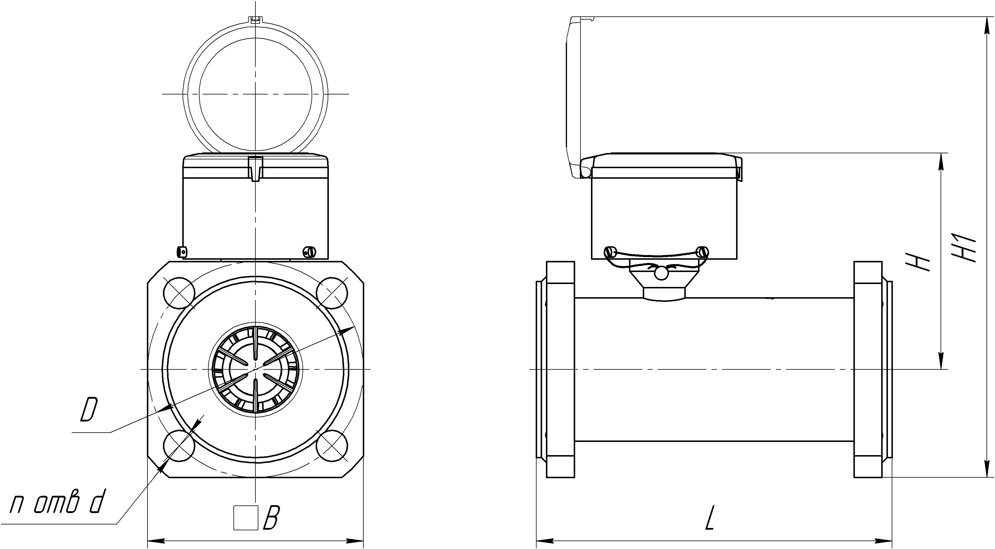 | Исполнение:  - корпус литой  (высокопрочный чугун ВЧ45).

Обозначение | Ду,  мм | L,  мм | H,  мм | H₁,  мм | D,  мм | В,  мм | d,  мм | n,  шт. | Масса,  кг
ВВТ-50 | 50 | 200 | 125 | 267 | 125 | 125 | 18 | 4 | 6,0
ВВТ-65 | 65 | 200 | 125 | 274 | 145 | 140 | 18 | 4 | 7,1
ВВТ-80 | 80 | 225 | 135 | 289 | 160 | 150 | 18 | 4 | 9,4

− 12 −
3. Под переходным расходом понимается расход, при котором счетчик имеет погрешность ±2%, а ниже которого ±5%.
4. Под минимальным расходом понимается расход, при котором счетчик имеет погрешность ±5% и ниже которого погрешность не нормируется.
5. Под порогом чувствительности понимается расход, при котором турбинка счетчика приходит в непрерывное вращение.
6. Потеря давления (метры водяного столба) на счетчике при текущем значении расхода (м³/ч) определяется по формуле: h=S⋅Q².

4 КОМПЛЕКТНОСТЬ
4.1 Комплект поставки счетчика:
счетчик 1 шт.
паспорт 1 экз.
межфланцевые прокладки (для ВВТ 50-200) 2 шт.
набор монтажных частей (для ВВТ 25-40):
гайка (2 шт.), штуцер (2 шт.), прокладка (2 шт.) 1 комплект.
водомерная вставка (приложение А) по требованию заказчика
методика поверки по требованию заказчика

5 РЕСУРС, СРОК СЛУЖБЫ
5.1 Значения ресурса и срока службы, указанные в таблице 1, действительны при соблюдении требований паспорта.

6 ОПИСАНИЕ И ПРИНЦИП РАБОТЫ
6.1 Счетчик состоит из корпуса, преобразователя расхода и электронного индикаторного устройства.
Преобразователь расхода установлен внутри корпуса и от осевого перемещения удерживается фиксатором. Состоит из переднего и заднего струевыпрямителей, а также турбинки, на ступице которой, установлена металлическая пластина.
При движении воды через преобразователь расхода турбинка переходит в состояние гидродинамического уравновешивания и вращаясь не касается подшипников. Металлическая пластина воздействует на катушку датчика в результате чего вырабатывается электрический сигнал, который передается на электронный вычислитель индикаторного устройства. Индикаторное устройство установлено в защитный металлический кожух и состоит из датчика, электронного вычислителя, двухстрочного дисплея.
Принцип работы счетчика состоит в преобразовании скорости потока воды во вращение турбинки, измерении числа ее оборотов, обработке полученных данных и отображении показаний в м³.
6.2 Электронное индикаторное устройство оснащено двухстрочным жидкокристаллическим дисплеем, способным отображать и хранить как значения потребления, так и вспомогательные технические и статистические параметры.

− 5 −
Для просмотра данных дисплея необходимо открыть крышку, надавив на фиксирующий элемент.
Внешний вид лицевой части кожуха с маркировкой, дисплеем и кабельным выходом представлен в приложении В.
Вид дисплея с расшифровкой символов приведен в приложении Г.
Схема подключения и параметры выходной связи приведены в приложении Д.
Меню индикаторного устройства представлено в приложении Е.
Работа со статистическим архивом и пример его использования указаны в приложении Ж.

7 РАЗМЕЩЕНИЕ, МОНТАЖ И ПОДГОТОВКА К ИСПОЛЬЗОВАНИЮ
7.1 Счетчики должны быть установлены в удобном для снятия показаний и обслуживания эксплуатационным персоналом месте, в помещении с искусственным или естественным освещением и температурой воздуха не ниже 5°С. Место установки счетчика должно гарантировать его эксплуатацию без возможных механических повреждений.
7.2 Счетчики могут устанавливаться вне зданий в специальных колодцах.
Внимание! Счетчики нечувствительны к атмосферным воздействиям и неподвержены опасности затопления.
7.3 Перед монтажом счетчика необходимо выполнить следующие требования:
- счетчик извлечь из упаковочного ящика, удалить из проточной части картонный фиксатор турбинки непосредственно перед его монтажом и проверить комплектность по настоящему паспорту;
- произвести внешний осмотр и убедиться в целостности счетчика;
- проверить целостность и наличие клейма на пломбе и в прилагаемом паспорте;
Внимание! Счетчик с пломбой без клейма, а также с просроченным клеймом в паспорте к применению не допускается.
- перед установкой счетчика трубопровод тщательно промыть, чтобы удалить из него окалину, песок и другие твердые частицы.
7.4 При монтаже счетчика необходимо соблюдать следующие требования:
- установить счетчик в трубопровод без натягов, сжатий и перекосов так, чтобы стрелка на корпусе и/или циферблате соответствовала направлению потока воды;
- установить счетчик так, чтобы он всегда был заполнен водой;
- перед счетчиком предусмотреть прямой участок не менее 2DN, за счетчиком – не менее 1DN;
Внимание! При использовании заводского набора монтажных частей счетчики ВВТ-25, 32, 40 в составе водомерной вставки узла коммерческого учета монтируются без дополнительных прямых участков.
- присоединение к трубопроводу с диаметром большим или меньшим диаметра условного прохода счетчика осуществляется конусными промежуточными переходниками, установленными вне зоны прямолинейных участков.
Внимание! После установки счетчика проведение сварочных работ на трубопроводе не допускается.

− 6 −
21 СВЕДЕНИЯ ОБ УСТАНОВКЕ (СНЯТИИ) СЧЕТЧИКА В ЭКСПЛУАТАЦИИ
Таблица 5
Дата установки | Где установлена  (наименование объекта) | Дата снятия | Причина снятия | Наименование организации,  подпись лица, производившего установку (снятие)
Внимание! При отсутствии записи в таблице 5 раздела 21 паспорта время эксплуатации счетчика исчисляется со дня приемки.

Приложение А

СХЕМЫ ВОДОМЕРНЫХ ВСТАВОК

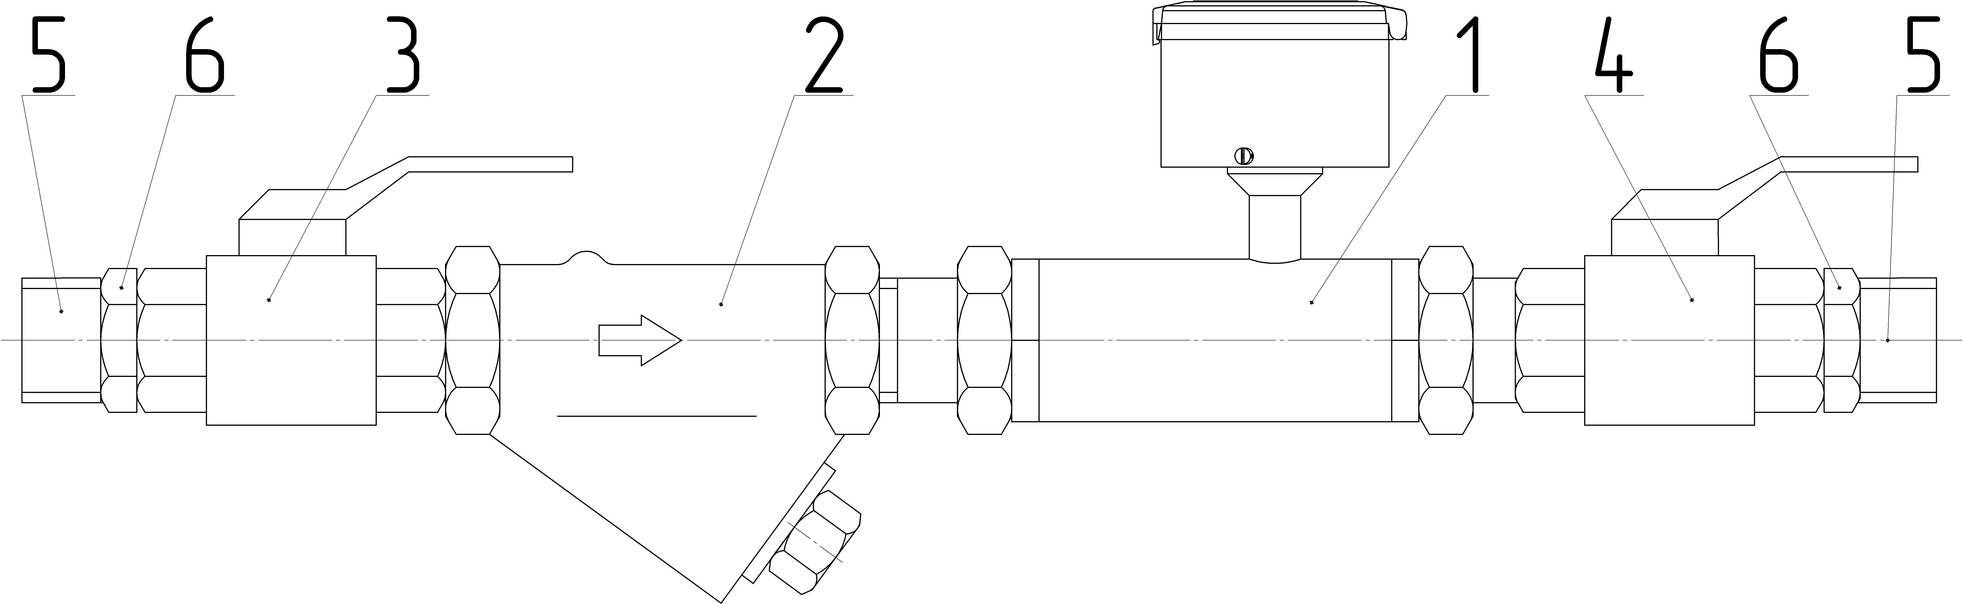

1. Счетчик воды (ВВТ 25-40). 2. Фильтр магнитный. 3. Кран шаровой.
4. Кран шаровой со сливом. 5. Ниппель. 6. Гайка.

1.Счетчик воды (ВВТ 50-200). 2.Задвижка. 3.Фильтр магнитный.
4.Патрубок (длина не менее 2DN). 5.Патрубок (длина не менее 1DN).
6.Фланец приварной. 7.Прокладка.

− 11 −

18 СВЕДЕНИЯ О ПЕРИОДИЧЕСКОЙ ПОВЕРКЕ И ПОВЕРКЕ ПОСЛЕ РЕМОНТА
Таблица 3
Заводской номер и тип счетчика | Вид поверки | Дата поверки | Результаты поверки | Срок следующей поверки | Должность, фамилия лица, проводившего поверку | Подпись лица, проводившего поверку и место для оттиска поверительного клейма

19 СВЕДЕНИЯ О РЕКЛАМАЦИЯХ
19.1 Изготовитель не принимает рекламации, если счетчик вышел из строя по вине потребителя и несоблюдения условий, приведенных в разделах 7, 8, 9 настоящего паспорта, а также нарушении условий транспортирования и хранения.
19.2 Рекламации не принимаются без отметки в таблице 5 раздела 20 об установке и акта с указанием причины, по которой счетчик не допускается к дальнейшей эксплуатации.
19.3 Учет приведенных рекламаций в соответствии с таблицей 4.
Таблица 4
Дата предъявления рекламации | Краткое содержание рекламации | Принятые меры

20 УТИЛИЗАЦИЯ
20.1 Счетчик не содержит химических и радиационно-опасных компонентов и после окончания срока службы должен подлежать утилизации эксплуатирующей организацией.
20.2 По истечении срока эксплуатации счетчик разобрать на составные части и отправить на вторичную переработку.
20.3 Утилизировать счетчик в соответствии с установленным на эксплуатирующем предприятии порядком, составленным в соответствии с Законами РФ №96-ФЗ «Об охране атмосферного воздуха», №89-ФЗ «Об отходах производства и потребления», №52-ФЗ «О санитарно-эпидемиологическом благополучии населения» и другими российскими и региональными нормами, актами, правилами, распоряжении и пр., принятыми во исполнения указанных законов.

− 10 −
7.5 Перед вводом счетчика в эксплуатацию проводят следующие мероприятия:
- перед началом работы необходимо провести кратковременный плавный пропуск воды через счетчик для удаления воздуха из системы;
- проверить герметичность соединений при давлении 1,6 МПа (16 бар).
7.6 Для замены счетчика перед прямым участком трубы до счетчика и после прямого участка за ним ставится запорная арматура. Вентиль, установленный после счетчика, допускается использовать для регулировки расхода воды.
7.7 В случае возможного появления в воде твердых частиц или окалины перед счетчиком необходимо устанавливать магнитный фильтр. При этом (в случае использования фильтров производства ООО «Завод Водоприбор») счетчик может устанавливаться непосредственно за фильтром без прямого участка.
7.8 При установке (снятии) счетчика на трубопровод в настоящем паспорте должна быть сделана соответствующая запись в таблице 5 раздела 20.
7.9 Для обеспечения требований, предъявляемых к монтажу и эксплуатации счетчика в составе узла коммерческого учета, разработана заводская водомерная вставка согласно СП 30.13330.2012 (актуализированная редакция СНиП 2.04.01-85*) (приложение А).

8 ИСПОЛЬЗОВАНИЕ ПО НАЗНАЧЕНИЮ
8.1 При эксплуатации необходимо соблюдать следующие основные условия, обеспечивающие нормальную работу счетчика:
- монтаж счетчика выполнить в соответствии с разделом 7 паспорта;
- счетчик использовать для измерения объема воды на расходах, не превышающих максимального Qmax и не менее минимального Qmin;
- во избежание повышенной вибрации и гидравлических ударов, заполнение счетчика водой следует проводить плавно;
- не допускается превышения максимальной температуры воды 50° С;
8.2 После ввода счетчика в эксплуатацию в левом нижнем углу дисплея индикаторного устройства появляется пиктограмма «∗», что свидетельствует о нормальной работе прибора.
Внимание! Эксплуатация счетчиков с просроченным сроком периодичности поверки не допускается.

9 ТЕХНИЧЕСКОЕ ОБСЛУЖИВАНИЕ
9.1 Наружные поверхности счетчика необходимо содержать в чистоте.
Счетчик рекомендуется защищать от загрязнения полиэтиленовым пакетом и (или) упаковочным ящиком.
9.2 Периодически проводить внешний осмотр счетчика, проверяя наличие утечек воды (появление капель) в местах соединения фланцев трубопровода с корпусом счетчика. При появлении течи необходимо вызвать представителя организации, с которой заключен договор на обслуживание счетчика.
9.3 При заметном снижении расхода воды при постоянном напоре в трубопроводе необходимо промыть фильтр, установленный перед счетчиком.

− 7 −
10 ТЕКУЩИЙ РЕМОНТ
10.1 Ремонт осуществляет изготовитель счетчиков или организация, имеющая договор с изготовителем и соответствующую лицензию Ростехрегулирования.
10.2 О всех ремонтах должна быть сделана запись в таблице 3 паспорта.
10.3 Возможные неисправности и методы их устранения приведены в таблице 2.

Таблица 2
Описание неисправностей | Причины неисправностей | Устранение неисправностей | Примечание
Вода не приходит через счетчик при достаточном давлении в водопроводной сети | Засорился фильтр | Промыть фильтр | Демонтаж счетчика проводится организацией, заключившей договор на обслуживание
Вода проходит через счетчик, а показания не изменяются (прослушивается шум текущей воды) |  | Демонтировать счетчик | Отправить счетчик на предприятие-изготовитель или организацию, заключившую договор на обслуживание

11 МЕРЫ БЕЗОПАСНОСТИ
11.1 Безопасность эксплуатации счетчика обеспечивается выполнением требований разделов 7, 8, 9 настоящего паспорта.
11.2 Безопасность конструкции счетчика по ГОСТ 12.2.003.
11.3 При монтаже, эксплуатации и демонтаже необходимо соблюдать правила техники безопасности, установленные на объекте.

12 МЕТОДЫ И СРЕДСТВА ПОВЕРКИ
12.1 Поверка счетчика производится в соответствии с методикой поверки МП РТ «Счетчики холодной воды турбинные ВВТ» РТ-МП-4332-499-2017 (с Изменением №1), разработанной и утвержденной ГЦИ СИ ФБУ «Ростест-Москва».
12.2 Периодичность поверки (межповерочный интервал) 6 лет.
12.3 При проведении периодической поверки и поверки после ремонта счетчика должна быть сделана соответствующая запись в таблице 3 раздела 18 паспорта.

13 ХРАНЕНИЕ И ТРАНСПОРТИРОВАНИЕ
13.1 Счетчик должен храниться в упаковке предприятия-изготовителя согласно условиям хранения 3 по ГОСТ 15150. Воздух в помещении, в котором хранится счетчик, не должен содержать коррозионно-активных веществ.
13.2 Транспортирование счетчика должно соответствовать условиям 5 по ГОСТ 15150.

− 8 −

14 СВИДЕТЕЛЬСТВО О ПРИЕМКЕ
14.1 Счетчик ВВТ………..с интерфейсом………………. цена импульса ……….….. м³, заводской номер ………………………………… изготовлен и принят в соответствии с ТУ 26.51.63-015-10836627-2017 и признан годным для эксплуатации.

Штамп ОТК _________________ _______________
^{подпись} ^{дата}

15 СВИДЕТЕЛЬСТВО О ПОВЕРКЕ
15.1 Счетчик ВВТ……………. заводской номер ……………………….………на основании результатов первичной государственной поверки, проведенной органами Ростехрегулирования, признан годным и допущен к эксплуатации.

Место оттиска _________________ _______________
^{клейма госповерителя} ^{подпись} ^{дата}

16 СВИДЕТЕЛЬСТВО ОБ УПАКОВЫВАНИИ
16.1 Счетчик ВВТ………….заводской номер ………………..…………упакован согласно требованиям, предусмотренным ТУ 26.51.63-015-10836627-2017.

Упаковку произвел _________________ _______________
^{подпись} ^{дата}

17 ГАРАНТИЙНЫЕ ОБЯЗАТЕЛЬСТВА
17.1 Изготовитель гарантирует соответствие счетчика требованиям ТУ 26.51.63-015-10836627-2017 при соблюдении потребителем условий транспортирования, хранения, монтажа и эксплуатации.

17.2 Гарантийный срок эксплуатации счетчика 6 лет, со дня поверки.
17.3 Гарантийный срок хранения не более межповерочного интервала.

− 9 −

